**Nome**: Carlos Guilherme Hackbart **Turma**: Connect

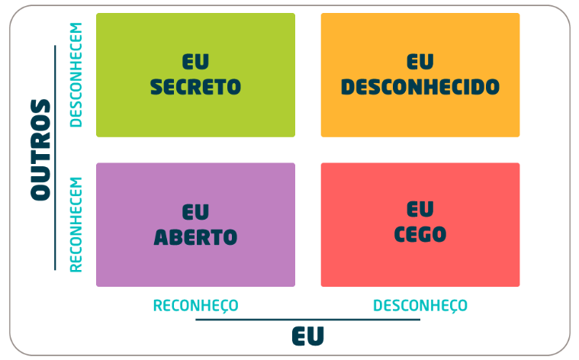

EU SECRETO

Sou inseguro e costumo julgar bastante as pessoas antes mesmo de conhece-las e tendo sempre traçar uma linha onde verifico se essa pessoa está superior a mim ou inferior no contexto do ambiente em que estamos.

EU ABERTO

Sou comunicativo, gosto de dar risadas, sou pessimista e que sou esforçado.

EU CEGO

Para responder esta pergunta, pedi ajuda a pessoa mais próxima de mim e descobri que sou egoísta.

EU DESCONHECIDO

Porque não aceito a vida como ela é? Porque não me contendo com o que tenho?